In prišel je ČETRTEK hitro, hitro na delo, da boš imel-a prej veliko prostega časa in veliko časa za pomoč staršem.
SLOVENŠČINA
Kot je običajno ob četrtkih, najprej 20 minut beri. Ja, danes 20 minut, ker bomo kmalu ocenjevali branje. Pri branju bodi zelo pozoren-na na vsa ločila, na izgovorjavo, hitrost branja, intonacijo,… Bereš pa lahko kar želiš.
Tako, sedaj se malo nadihaj in naredi 5 počepov ter 5 poskokov iz počepa. Razmigaj tudi prste. Čaka te zapis zgodbice. Tega že nekaj časa nisi počel-a, vendar vem, da to že super obvladaš. Komaj čakam, da preberem zgodbico.
Vzemi poljubno pisanko (šolsko ali domačo) ter peresnico. Ko končaš z zapisom lahko zgodbico tudi ilustriraš. Se že veselim branja tvoje zgodbe. Tudi Matevž in Matic že komaj čakata, da bosta slišala novo pravljico za lahko noč
VAJA 7. 5. 2020
Napiši zgodbo z naslovom V GOZDU in uporabi besede: zeleno listje, široko deblo, nizka veja, velik zajec, smrekov storž.

Sledi MATEMATIKA.
O simetriji si govoril-a že v prvem in drugem razredu, tako da ti vse to ne bo preveč novo.
Poskusi se spomniti kaj je to simetrija.
Vzemi list papirja in prostoročno nariši in potem izreži srček. Kaj se ti zdi, je simetričen? Če si res delal-a prostoročno in izrezal-a, potem najbrž ni simetričen. Kako pa naj naredimo, da bo lik res simetričen? ………
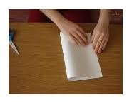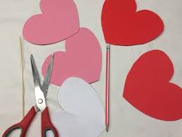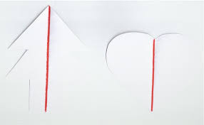
Res je, list prepoloviš in nanj narišeš samo pol srca, ter ga nato izrežeš. Ko to polovico odpreš, dobiš simetričen srček. S flomastrom sedaj nariši ravno črto, točno na polovici srčka. To črto imenujemo SIMETRALA.

Poglej si še videoposnetek o simetriji: https://www.youtube.com/watch?v=Q45-B-Xnx1c
Sedaj vzemi karo zvezek in z rdečo napiši naslov SIMETRIJA in datum 7.5.2020. Prepisi v karo zvezek:
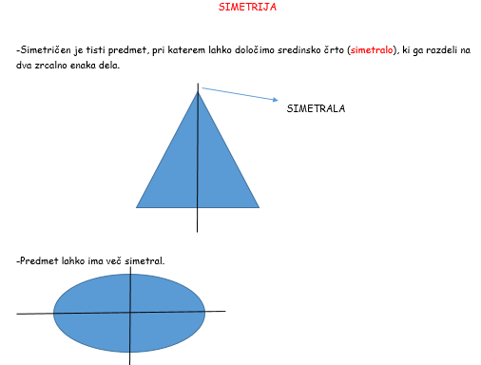

Sedaj v zvezek nalepi še svoj srček z označeno simetralo.
Konec zapisa.
Tako ostala nama je samo še LIKOVNA.
Prejšnji teden si risal-a z liki, tokrat boš rezal-a in lepil-a.
Lepljenka- slikanje z liki
- Pripravi si svinčnik, lepilo, škarje, ravnilo, šablono, lončke različnih premerov (lahko tudi šestilo, če ga imaš), kolaž papir (lahko ga nadomestiš z barvnim časopisnim papirjem).
- Na barvni papir z ravnilom (tako boš vadil-a še risanje ravnih črt) nariši različne like (lahko so tudi večkotniki). Za risanje krogov uporabi ustrezno široke lončke in jih občrtaj). Kroge lahko rišeš tudi s šestilom. Likov ne riši prostoročno. Narišeš jih lahko tudi na bel papir in jih pred izrezovanjem natančno pobarvaš.
- Vse narisane like čim bolj natančno (po črti) izreži. Iz izrezanih likov poskusi na podlago sestaviti sliko. Za podlago lahko uporabiš risalni list, lahko pa tudi navaden pisarniški papir ali celo časopisni papir. Če se odločiš za časopisni papir, izberi takšnega, ki je čim manj barvno potiskan. Ko boš s postavitvijo likov zadovoljen-na, jih prilepi na podlago.
- Ko zaključiš z lepljenjem motiva, za katerega si se odločil-a, lahko po robu slike prilepiš še iz likov sestavljen okvir. Tako bo umetnija bolj dodelana.
- Za lažjo predstavo ti prilagam nekaj motivov s spleta. Ti se pa potrudi in izdelaj sliko po lastni domišljiji. Pa naj bo čim bolj zapolnjena. Saj vem, da znaš biti ustvarjalen-na.

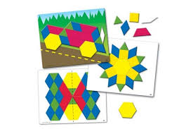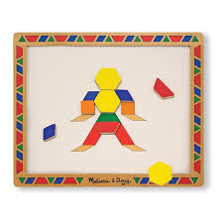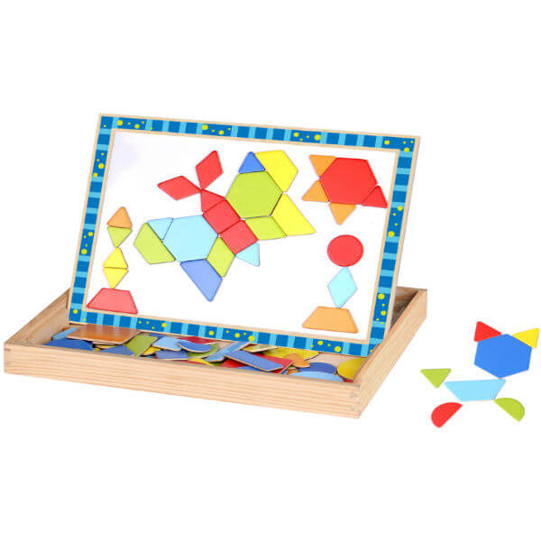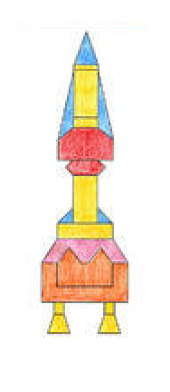
Tako, za danes sva končala. Jutri je petek in potem te čaka vikend oddih Še malo, pa se vidimo v šoli, komaj čakam!
Lepo te pozdravljam,
učiteljica Jana

